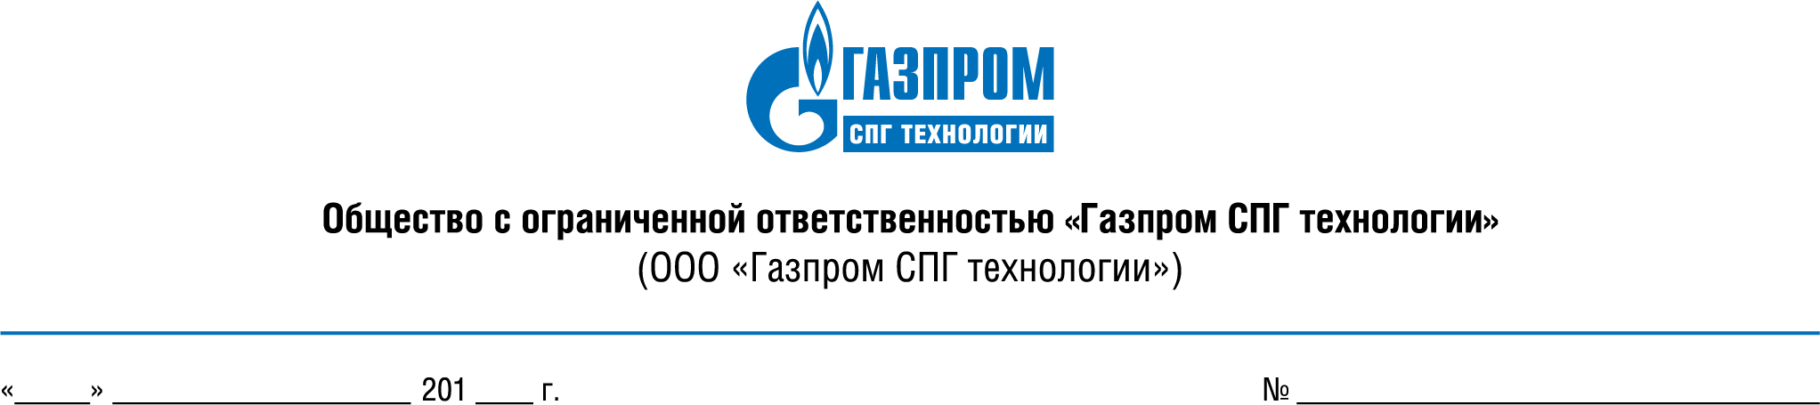

|  |  |  |
| --- | --- | --- |
| «29» апреля 2020 г. |  |  |

**ВЫПИСКА ИЗ ПРОТОКОЛА**

**от 29.04.2020 № ОЗП-001/2020-2**

**Заочного заседания Закупочной комиссии**

В рамках проведения открытого одноэтапного запроса предложений по выбору поставщика (подрядчика, исполнителя) на право заключения договора  
на оказание комплексных услуг в том числе юридических, консультационных  
и иных аналогичных услуг по формированию и оформлению в аренду земельного участка под размещение Комплекса по производству, хранению  
и отгрузке сжиженного природного газа на ГРС «Сургут» - КСПГ «Сургут»,  
а также по получению градостроительного плана земельного участка (ГПЗУ).

**Дата проведения (окончания срока голосования):** 29.04.2020 г.

**Место проведения:** г. Санкт-Петербург

**Предмет закупки:**право заключения договора на оказание комплексных услуг в том числе юридических, консультационных и иных аналогичных услуг по формированию и оформлению в аренду земельного участка под размещение Комплекса по производству,  
хранению и отгрузке сжиженного природного газа на ГРС «Сургут» - КСПГ «Сургут», а также по получению градостроительного плана земельного участка (ГПЗУ).

**Начальная (максимальная) цена:** 3 496 666 (Три миллиона четыреста девяносто шесть тысяч шестьсот шестьдесят шесть) рублей 67 копеек, без учета НДС;

4 196 000 (Четыре миллиона сто девяносто шесть тысяч) 01 копейка, в том числе НДС 20%.

Извещение о проведении открытого одноэтапного запроса предложений   
№ ОЗП-001/2020 было размещено на сайте Общества, дата начала приема заявок: 06.04.2020 г., дата окончания приема заявок: 15.04.2020 г.

**По окончанию срока ожидания ответов на запрос по уточнению положений заявок 12.00 по московскому времени 24.04.2020 поступил ответ:**

- № 04-505 от 24.04.2020 (Участник №1) с пояснениями и приложением актуальных версий документов;

-№ 04-455 от 15.04.2020 (Участник №2) ответа с пояснениями и приложением актуальных версий документов не предоставил.

**По результатам повторного рассмотрения с учетом поступившего ответа на запрос по уточнению положений заявок комиссией были приняты следующие решения:**

1. Отклонить заявку Участника № 2 (04-455 от 15.04.2020) на основании пп. 6) п. 2.11.8 Закупочной документации: Непредставление Участником закупок Организатору документов, письменных разъяснений положений поданной им Заявки в ответ на письменный запрос Организатора, в том числе несогласия с исправлением очевидных арифметических ошибок, расхождений между суммами, выраженными словами и цифрами, расхождений между единичной расценкой и общей суммой, полученной в результате умножения единичной расценки на количество.
2. Признать победителем одноэтапного открытого запроса предложений Участника 1 (№ 04-505 от 24.04.2020) и заключить с ним договор на оказание комплексных услуг в том числе юридических, консультационных и иных аналогичных услуг по формированию и оформлению в аренду земельного участка под размещение Комплекса по производству, хранению и отгрузке сжиженного природного газа на ГРС «Сургут» - КСПГ «Сургут», а также по получению градостроительного плана земельного участка (ГПЗУ).